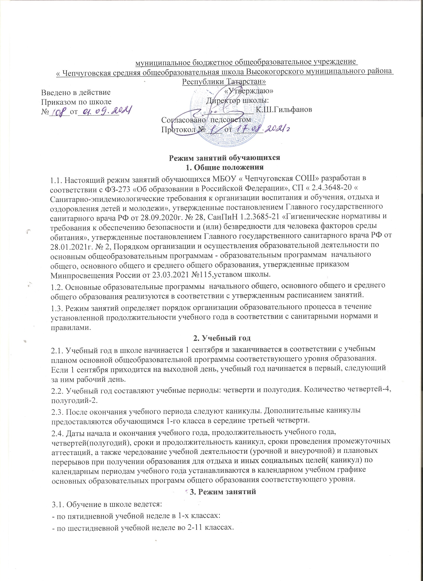
3.2.Продолжительность урока (академический час) во 2–11-х классах составляет 45 мин. Продолжительность уроков в 1-м классе устанавливается с применением ступенчатого метода наращивания учебной нагрузки и составляет:
- 35 мин в сентябре – декабре;
- 40 мин в январе – мае.
3.3.Учебные занятия в школе организованы в одну смену.
3.4.Расписание занятий составляется в соответствии с гигиеническими требованиями к расписанию уроков с учетом дневной и недельной умственной работоспособности обучающихся и шкалой трудности учебных предметов.

Режим звонков для 1-х классов (1 полугодие)

Время |  | Санитарные мероприятия
7.25-7.55 | Утренний «фильтр» для учащихся
8.00-8.35 | 1-й урок
8.35-8.55 | 1-я перемена | Проветривание.
8.55-9.30 | 2-й урок
9.30-10.10 | 2-я перемена. Динамическая пауза. | Проветривание Санитарная  обработка помещения.
10.10-10.45 | 3-й урок
10.45-11.00 | 3-я перемена.. | Проветривание.
11.00 – 11.35 | 4-й урок
11.50 – 12.00 | 4-ая перемена | Проветривание. Санитарная  обработка помещения

Режим звонков для 1-х классов (2 полугодие)

Время |  | Санитарные мероприятия
7.25-7.55 | Утренний «фильтр» для учащихся
8.00-8.40 | 1-й урок
8.40-8.55 | 1-я перемена | Проветривание. Санитарная  обработка помещения.
8.55-9.35 | 2-й урок
9.35-9.50 | 2-я перемена. | Проветривание
9.50-10.30 | 3-й урок
10.30-11.10 | 3-я перемена. Динамическая пауза. | Проветривание. Санитарная  обработка помещения
11.10 – 11.50 | 4-й урок
11.50 – 12.00 | 4-ая перемена | Проветривание
12.00 – 12.40 | 5-ый урок

Режим звонков для 2-11-х классов

Время |  | Санитарные мероприятия
7.25-7.55 | Утренний «фильтр» для учащихся
8.00-8.45 | 1-й урок
8.45-8.55 | 1-я перемена | Проветривание. Санитарная  обработка помещения.

8.55-9.40 | 2-й урок
9.40-10.00 | 2-я перемена. | Проветривание
10.00-10.45 | 3-й урок
10.45-11.05 | 3-я перемена. | Проветривание. Санитарная  обработка помещения
11.05-11.50 | 4-й урок
11.50-12.00 | 4-я перемена | Проветривание
12.00-12.45 | 5-й урок
12.45-12.55 | 5-я перемена | Проветривание. Санитарная  обработка помещения
12.55-13.40 | 6-й урок
13.40-13.50 | 6-ая перемена | Проветривание
13.50-14.35 | 7-ой урок
14.35-15.00 | 7-ая перемена | Проветривание. Уборка  помещений

Распределение захода в школу учащихся по следующему графику.
Вход левого крыла | Центральный вход
1класс –4 кабинет  КостенюковаИ.И. | 5 класс – 7кабинет  Бакиева Р.Р.
2 класс – 1 кабинет  Каримова А.А. | 6 класс – 9 кабинет  Низамова З.М.
3 класс – 2 кабинет  Файзиева Г.М. | 7 класс – 8 кабинет  Фатхуллова А.И.
4 класс – 3 кабинет  Хайруллина Г.И. | 8 класс – 12 кабинет  Фатыхова Е.В.
8б, 9в классы- 15 кабинет  Гильфанова А.Ш. | 9а класс- 5 кабинет  Фатыхов Р.Р.
9 б класс – 10 кабинет
Блохина Е.Н.
10 класс – 13 кабинет
Аюкаева А.В.

    - Особенности организации образовательного процесса
  - При проведении занятий по иностранному языку, трудовому обучению, информатике и ИКТ, практических занятий по физике, химии осуществляется деление класса на группы. В случае необходимости при наличии необходимых условий и средств заместитель директора по учебной работе принимает решение о делении на группы классов для проведения учебных занятий по другим предметам.
  - Педагогические работники обеспечивают 60–80 процентов плотности учебной работы обучающихся на уроках по основным предметам, не менее 70 процентов – моторной плотности на занятиях физической культурой.
  - Объем домашних заданий (по всем предметам) должен быть таким, чтобы затраты времени на его выполнение не превышали (в астрономических часах): во 2–3-х классах – 1,5 ч, в 4–5-х классах – 2 ч, в 6–8-х классах – 2,5 ч, в 9–11-х классах – 3,5 ч. Домашние задания в 1-м классе не задаются.

Режим внеурочной деятельности
  - Режим работы кружков, секций, детских общественных объединений устанавливается расписанием занятий, утвержденным директором школы.
  - Время проведения экскурсий, походов, выходов с детьми на внеклассные мероприятия устанавливается в соответствии с календарно-тематическим планированием и планом воспитательной работы.
  - При проведении внеурочных занятий продолжительностью более одного академического часа организуются перемены – 10 мин для отдыха со сменой вида деятельности.

